Nome : Murilo Baptista de Melo

RM79918

package nac;

**1º Teste Classe JUNIT:**

import static org.junit.jupiter.api.Assertions.*;

import org.junit.jupiter.api.Test;

class JulgamentoPrisioneiroTest {

@Test

public void julgamentoTest() {

Resposta respostaPrisioneiroA;

Resposta respostaPrisioneiroB;

int respostaEsperado = 15;

JulgamentoPrisioneiro teste = new JulgamentoPrisioneiro();

Resposta resposta = new Resposta();

int respostaReal = teste.calculaPena(respostaPrisioneiroA, respostaPrisioneiroB);

assertEquals(respostaEsperado, respostaReal);

}

}

**Erros de compilação: Resposta não pode ser resolvido como um tipo, necessário ajuste.**

**java.lang.Error: Unresolved compilation problems:**

**Resposta cannot be resolved to a type**

**2º Teste Classe JUNIT:**

Criação da **classe enum** Resposta:

**package** nac;

**public** **enum** Resposta {

***CULPADO***, ***INOCENTE***;

}

Alteração na **classe JUnit** de teste para adequação à classe enum recém criada (Resposta.java):

package nac;

import static org.junit.jupiter.api.Assertions.*;

import org.junit.jupiter.api.Test;

class JulgamentoPrisioneiroTest {

@Test

public void julgamentoTest() {

Resposta respostaPrisioneiroA = Resposta.CULPADO;

Resposta respostaPrisioneiroB = Resposta.CULPADO;

int respostaEsperado = 15;

JulgamentoPrisioneiro teste = new JulgamentoPrisioneiro();

int respostaReal = teste.calculaPena(respostaPrisioneiroA,respostaPrisioneiroB);

assertEquals(respostaEsperado, respostaReal);

}

}

**Erros de compilação: DELACAO na classe principal JulgamentoPrisioneiro.java não pode ser resolvido, necessário ajuste.**

java.lang.Error: Unresolved compilation problems:

DELACAO cannot be resolved or is not a field

**3º Teste Classe JUNIT:**

Ajuste realizado na classe principal (JulgamentoPrisioneiro.java), adequando IF para classe enum criada Resposta.

**package** nac;

**public** **class** JulgamentoPrisioneiro {

**private** **int** PENA_INOCENCIA = 10;

**private** **int** PENA_CONDENACAO_MUTUA = 15;

**private** **int** PENA_CONDENACAO_INDIVIDUAL = 10;

**private** **int** PENA_CONDENACAO_CUMPLICES = 11;

**public** **int** calculaPena(Resposta respostaPrisioneiroA, Resposta respostaPrisioneiroB) {

**if** (respostaPrisioneiroA == Resposta.***CULPADO***) {

**if** (respostaPrisioneiroB == Resposta.***CULPADO***) {

**return** PENA_CONDENACAO_MUTUA;

} **else** {

**return** PENA_INOCENCIA;

}

} **else** {

**if** (respostaPrisioneiroB == Resposta.***CULPADO***) {

**return** PENA_CONDENACAO_INDIVIDUAL;

} **else** {

**return** PENA_CONDENACAO_CUMPLICES;

}

}

}

}

Porém, na classe JUnit, ainda falha, é necessário ajustes de lógica na classe principal relacionado ao retorno das penas de acordo com a lógica correta.

**4º Teste Classe JUNIT:**

Foi corrigido a logica das penas na classe principal:

**package** nac;

**public** **class** JulgamentoPrisioneiro {

**private** **int** PENA_INOCENCIA = 10;

**private** **int** PENA_CONDENACAO_MUTUA = 15;

**private** **int** PENA_CONDENACAO_INDIVIDUAL = 10;

**private** **int** PENA_CONDENACAO_CUMPLICES = 11;

**public** **int** calculaPena(Resposta respostaPrisioneiroA, Resposta respostaPrisioneiroB) {

**if** (respostaPrisioneiroA == Resposta.***CULPADO***) {

**if** (respostaPrisioneiroB == Resposta.***CULPADO***) {

**return** PENA_CONDENACAO_MUTUA;

} **else** {

**return** PENA_CONDENACAO_INDIVIDUAL;

}

} **else** {

**if** (respostaPrisioneiroB == Resposta.***CULPADO***) {

**return** PENA_CONDENACAO_CUMPLICES;

} **else** {

**return** PENA_INOCENCIA;

}

}

}

}

Agora, com essa alteração, a classe JUnit de teste, compila e não acusa erros, o teste foi um sucesso.

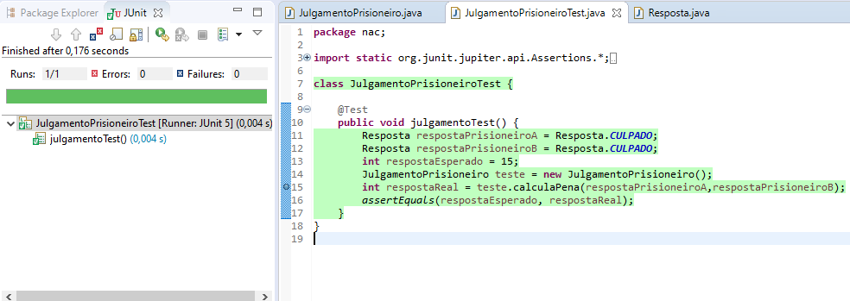

Neste teste, ambos prisioneiros eram Culpados, resultando em uma PENA_CONDENACAO_MUTUA.

Agora, para testarmos um resultado em que retorne PENA_CONDENACAO_CUMPLICES para garantir o funcionamento completo e teste da lógica aplicada, alteramos a classe JUnit da variável respostaEsperado e a variável enum alterando para INOCENTE:

package nac;

import static org.junit.jupiter.api.Assertions.*;

import org.junit.jupiter.api.Test;

class JulgamentoPrisioneiroTest {

@Test

public void julgamentoTest() {

Resposta respostaPrisioneiroA = Resposta.INOCENTE;

Resposta respostaPrisioneiroB = Resposta.CULPADO;

int respostaEsperado = 11;

JulgamentoPrisioneiro teste = new JulgamentoPrisioneiro();

int respostaReal = teste.calculaPena(respostaPrisioneiroA,respostaPrisioneiroB);

assertEquals(respostaEsperado, respostaReal);

}

}

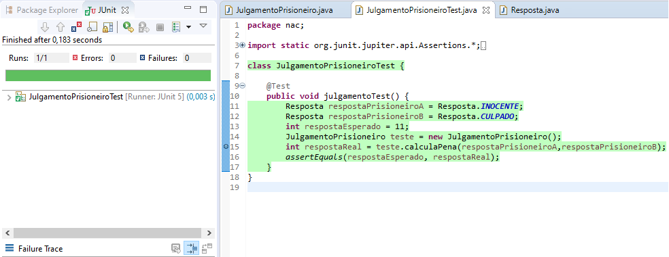

E mais uma vez, o teste é um sucesso, a lógica funciona perfeitamente e os testes funcionam como esperado, agora o algoritmo é operacional.

**Versão Final:**

Classe JulgamentoPrisioneiro.java

**package** nac;

**public** **class** JulgamentoPrisioneiro {

**private** **int** PENA_INOCENCIA = 10;

**private** **int** PENA_CONDENACAO_MUTUA = 15;

**private** **int** PENA_CONDENACAO_INDIVIDUAL = 10;

**private** **int** PENA_CONDENACAO_CUMPLICES = 11;

**public** **int** calculaPena(Resposta respostaPrisioneiroA, Resposta respostaPrisioneiroB) {

**if** (respostaPrisioneiroA == Resposta.***CULPADO***) {

**if** (respostaPrisioneiroB == Resposta.***CULPADO***) {

**return** PENA_CONDENACAO_MUTUA;

} **else** {

**return** PENA_CONDENACAO_INDIVIDUAL;

}

} **else** {

**if** (respostaPrisioneiroB == Resposta.***CULPADO***) {

**return** PENA_CONDENACAO_CUMPLICES;

} **else** {

**return** PENA_INOCENCIA;

}

}

}

}

Classe Enum Reposta.java

**package** nac;

**public** **enum** Resposta {

***CULPADO***, ***INOCENTE***;

}

Classe JulgamentoPrisioneiroTest.java

**package** nac;

**import** **static** org.junit.jupiter.api.Assertions.*;

**import** org.junit.jupiter.api.Test;

**class** JulgamentoPrisioneiroTest {

@Test

**public** **void** julgamentoTest() {

Resposta respostaPrisioneiroA = Resposta.***CULPADO***;

Resposta respostaPrisioneiroB = Resposta.***CULPADO***;

**int** respostaEsperado = 15;

JulgamentoPrisioneiro teste = **new** JulgamentoPrisioneiro();

**int** respostaReal = teste.calculaPena(respostaPrisioneiroA,respostaPrisioneiroB);

*assertEquals*(respostaEsperado, respostaReal);

}

}